查收查引流程
1.搜索“东北林业大学查新站”点击进入网站，校内用户选择“统一方式认证”,校外用户选择“邮箱验证码”登录。
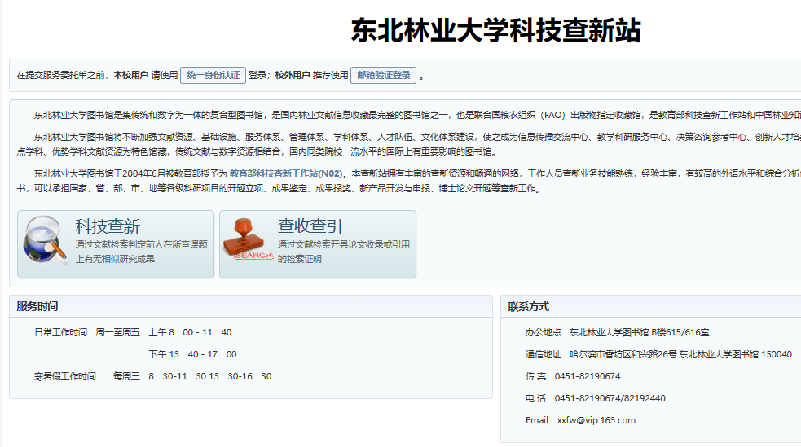
2.登录成功之后点击“我的信息”。

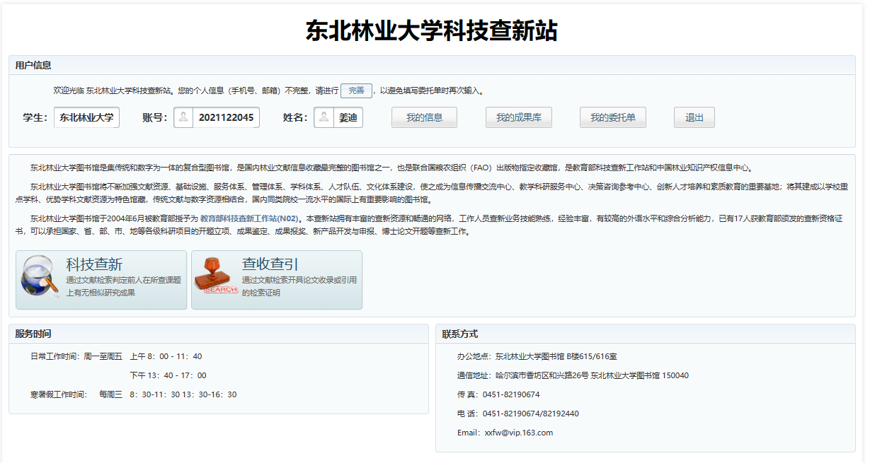

3.选择“修改“，填写下图所示界面的相应信息，红色 “*”是必填内容，填写完成后点击“确认提交”。
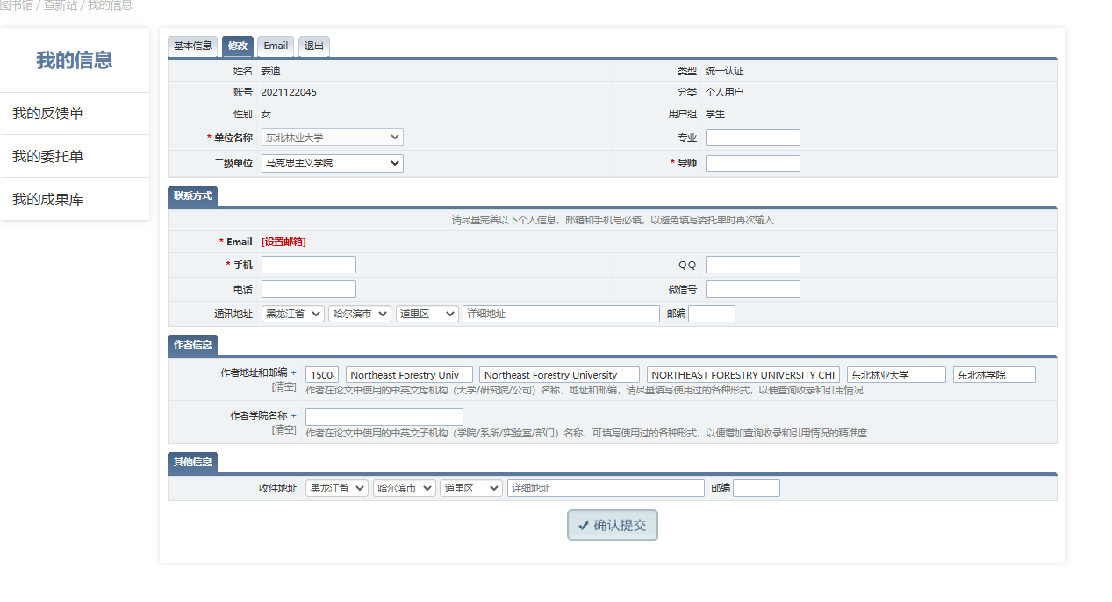
4.完善信息后返回“查新站”界面，点击“查收查引”。
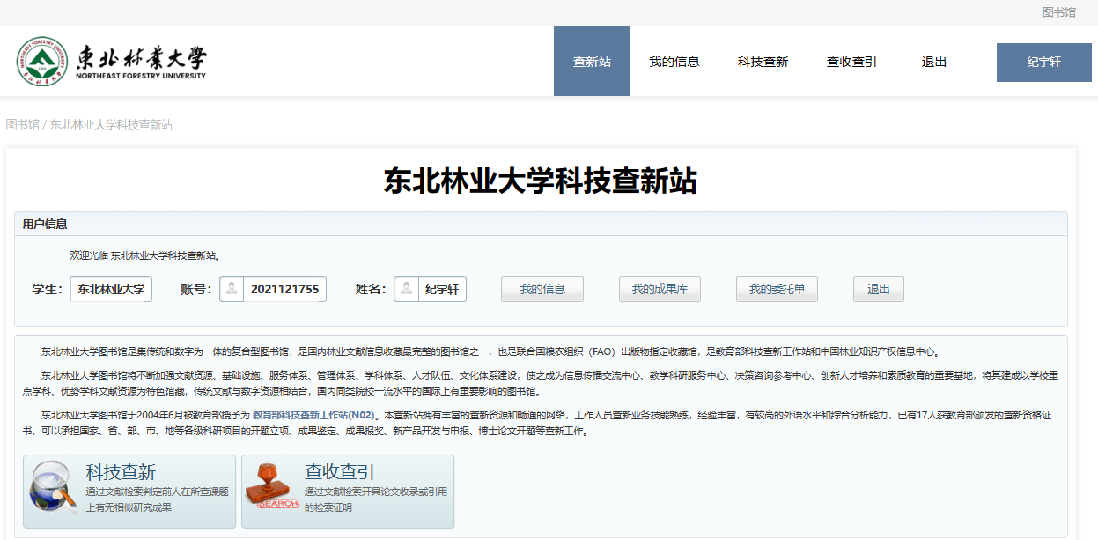
2
1
确
5.选择“方式3：提供论文清单”。
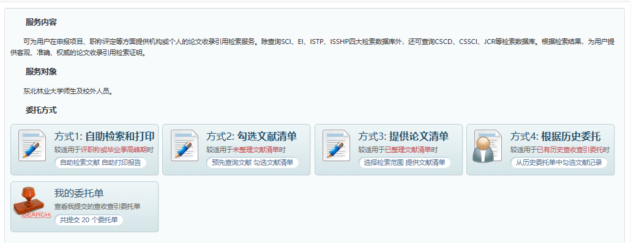
6.选择“自定义委托单”，或 “添加委托单”。
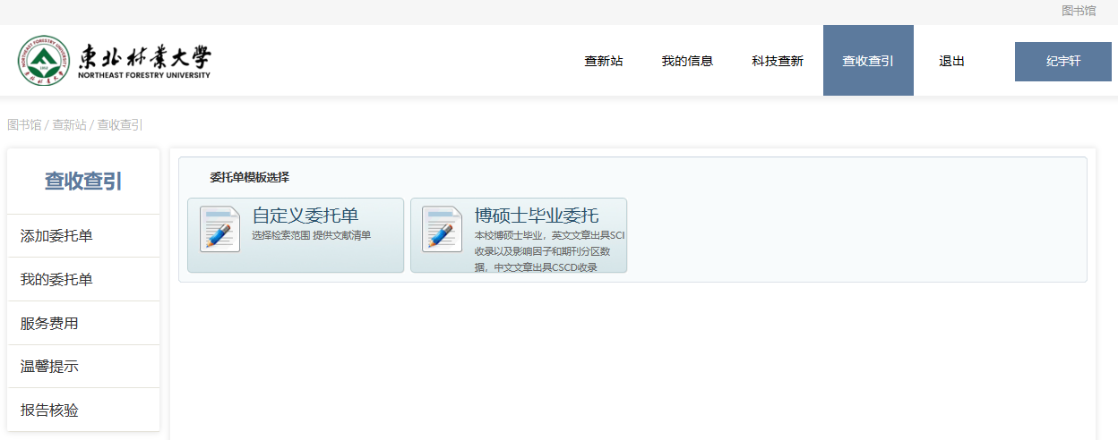
若此前已经进行过该步骤，但未成功提交，将显示下图所示的提示框，点击确定即可重新填写委托单。
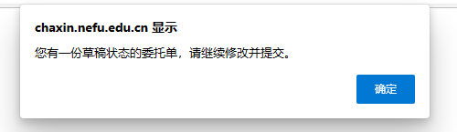
7.填写“委托信息”，根据个人情况将标有*的必填项完善，点击“下一步”。
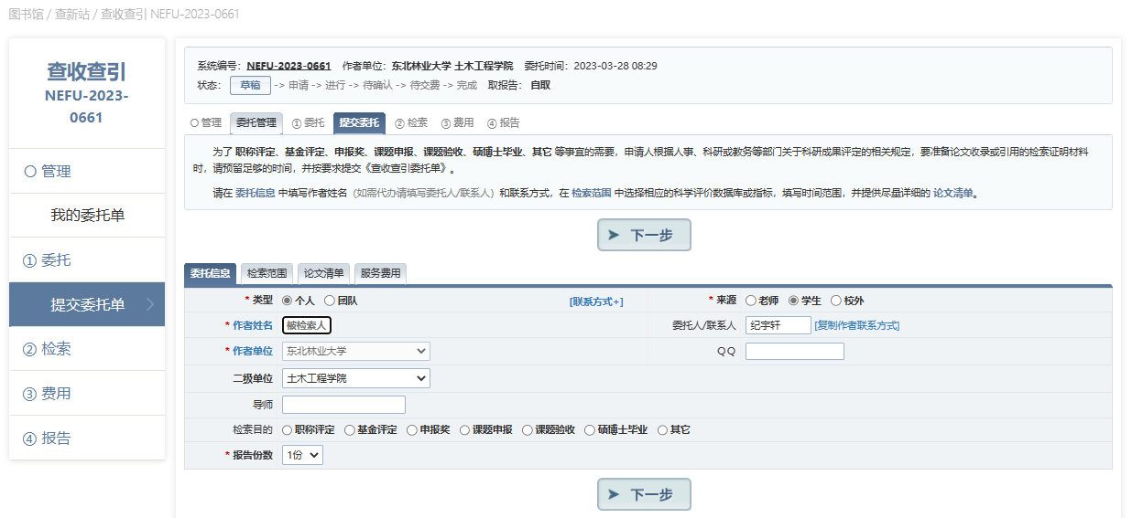
8.填写“检索范围”，委托人需要检索文章收录、引用、影响因子或期刊分区中的哪几项即可在该项对应的方框中勾选。（如下图所示，委托人需要所提交论文的SCI收录证明，以及JCR影响因子、期刊分区和中科院期刊分区证明。）
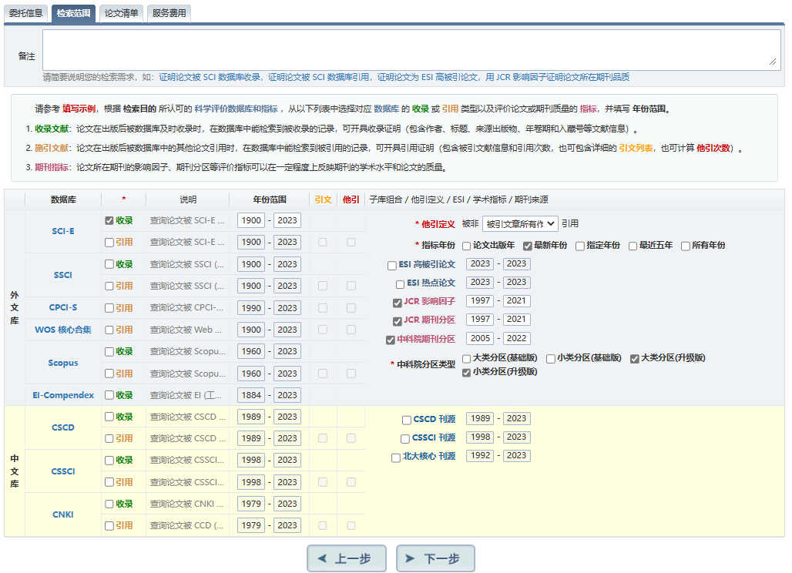
9.填写“论文清单”，按照下图中①或②或③的操作提示填写即可。
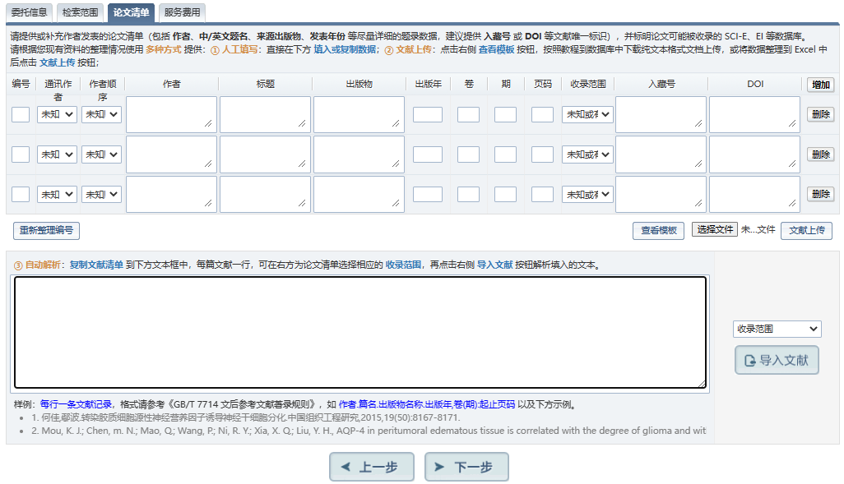
10. 最后一步填写“服务费用”，根据个人情况选择付款方式以及取报告方式，并填写验证码，点击“确认提交”。（电子报告不能和纸质版报告同时选择。）
